Boží království
Biblické obrazy církve
II. Vatikánský Koncil; Věroučná konstituce o Církvi
Lumen Gentium (Světlo národů) z 21.11.1964. č. 5 a 6.


Tajemství svaté církve se projevuje v jejím založení. Pán Ježíš totiž začal vytvářet svou církev, když začal hlásat radostnou zvěst, totiž příchod Božího království, které bylo slíbeno odpradávna v Písmě: Naplnil se čas a přiblížilo se Boží království (Mk 1, 15; Mt 4, 17). Toto království se jasně projevuje lidem v Kristových slovech, v jeho skutcích a v jeho přítomnosti. Slovo Páně se přirovnává k semeni, které se zasévá na pole (Mk 4, 14): kdo je poslouchají s vírou a přiřadí se ke Kristovu malému stádu (Lk 12, 32), přijali už království. Semeno potom vlastní silou vzklíčí a roste až do doby žní (Mk 4, 26-29). Rovněž Ježíšovy zázraky dokazují, že království už přišlo na svět: Jestliže vyháním zlé duchy prstem Božím, pak už k vám přišlo Boží království (Lk 11, 20; Mt 12, 28). Především se však projevuje království přímo v osobě samého Krista, Syna Božího a Syna člověka, který přišel, aby sloužil a dal svůj život jako výkupné za mnohé
(Mk 10, 45).
Když pak Ježíš umřel za lidi na kříži a vstal z mrtvých, projevil se jako Pán, Mesiáš a kněz ustanovený na věky (Sk 2, 36; Žid 5, 6; 7, 17-21) a vylil na své učedníky Ducha slíbeného Otcem (Sk 2 ,33). Tak je církev vybavena dary svého zakladatele, věrně zachovává jeho příkazy lásky, pokory a sebezáporu a přijímá poslání hlásat království Kristovo a Boží a zakládat je u všech národů. Ona sama je zárodek a počátek tohoto království na zemi. Zatímco pozvolna vzrůstá, usilovně touží po dovršeném království a všemi silami doufá a přeje si spojit se ve slávě se svým Králem.

Jako se ve Starém zákoně království často předkládá v předobrazech, tak nyní poznáváme nejvnitřnější podstatu církve prostřednictvím různých obrazů, připravených už v knihách proroků a převzatých ze života pastýřského nebo zemědělského, ze stavby budov nebo také z rodinného života a ze zásnub.
Církev je ovčinec, jehož jedinými a nutnými dveřmi je Kristus (Jan 10, 1-10). Je též stádo, o němž Bůh předpověděl, že bude sám jeho pastýřem (Iz 40, 11; Ez 34, 11n); jeho ovce, i když je řídí lidští pastýři, stále vede a živí sám Kristus, dobrý pastýř a nejvyšší pastýř (Jan 10, 11; 1 Petr 5, 4), který dal za ovce svůj život
(Jan 10, 11-15).
Církev je obdělávaná půda, Boží pole (1 Kor 3, 9). Na tom poli roste prastará oliva, jejímž svatým kořenem byli patriarchové a v níž docházelo a dojde ke smíření Židů a pohanů (Řím 11, 13-26). Nebeský Hospodář pěstuje církev jako vybranou vinici (Mt 21,33-43 par; Iz 5, ln). Pravý vinný kmen je Kristus, jenž dává život a plodnost větvím, totiž nám, kteří prostřednictvím církve zůstáváme v něm a bez něhož nemůžeme nic dělat (Jan 15, 1-5).
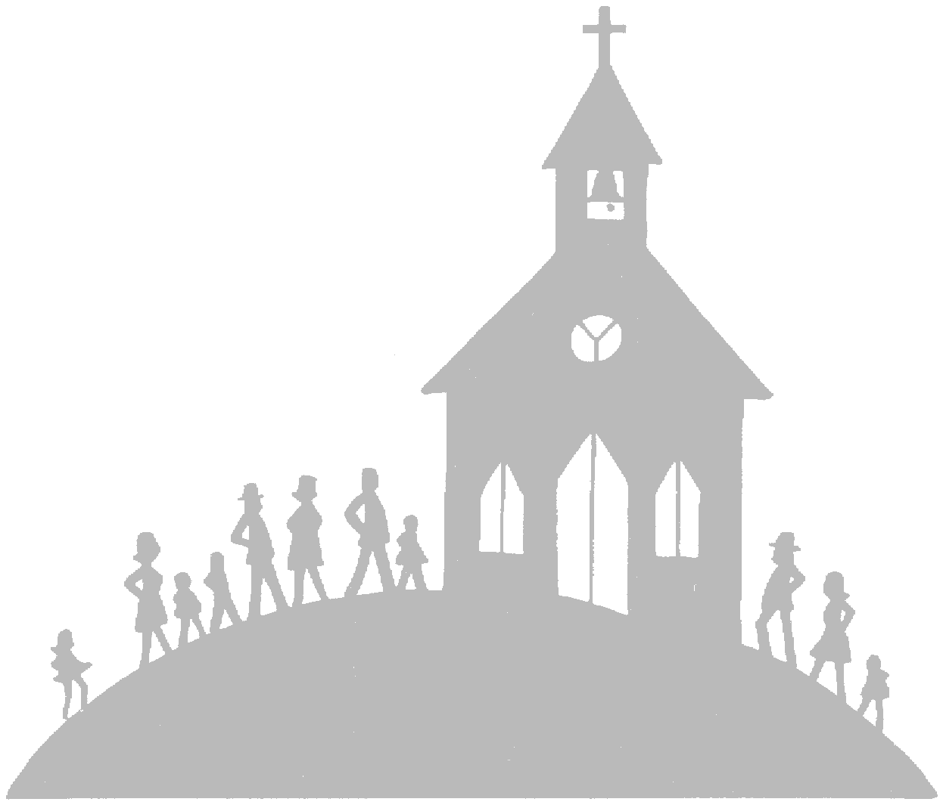
Často je církev nazývána také Boží stavbou (1 Kor 3, 9). Sám Pán se přirovnal ke kameni, který stavitelé odhodili, ale který se stal svorníkem (Mt 21, 42 par; Sk 4, 11; 1 Petr 2, 7; Ž 117, 22). Na tomto základě budují církev apoštolové (1 Kor 3, 11) a z něho má církev svou pevnost a soudržnost. Tato stavba je označována různými názvy: Boží dům (1 Tim 3, 15), ve kterém bydlí jeho rodina, Boží příbytek v Duchu (Ef 2, 19-22), Boží stan mezi lidmi (Zj 21, 3), ale především svatý chrám, který svatí otcové opěvují jako zpodobený v kamenných svatyních a který liturgie právem přirovnává ke svatému městu, novému Jeruzalému. Do této stavby jsme jako živé kameny zde na zemi vestavěni také my (1 Petr 2, 5). Evangelista Jan nazírá toto svaté město, jak při obnově světa sestupuje z nebe od Boha, připravené jako nevěsta okrášlená pro svého ženicha (Zj 21, ln).
Dále je církev nazývána též Jeruzalém pocházející shora a naše matka (Gal 4, 26; Zj 12, 17). Je popisována i jako neposkvrněná nevěsta neposkvrněného Beránka (Zj 19, 7; 21, 2 a 9; 22, 17). Kristus miloval církev a vydal sám sebe za ni, aby ji posvětil (Ef 5, 25-26). Přidružil ji k sobě nezrušitelnou smlouvou a bez ustání jí dává jíst a přeje jí (Ef 5, 29). A když ji očistil, chtěl, aby s ním byla spojena a byla mu poddána v lásce a věrnosti (Ef 5, 24). Navěky ji zahrnul nebeskými dary, abychom pochopili Boží a Kristovu lásku k nám, která převyšuje veškeré poznání (Ef 3, 19). Pokud však je církev zde na zemi jako poutnice daleko od Pána (2 Kor 5, 6), považuje se za vyhnankyni, a proto hledá to a myslí na to, co je nahoře, kde Kristus sedí po Boží pravici; život církve je tam ukryt s Kristem v Bohu až do chvíle, kdy se ukáže se svým Ženichem ve slávě (Kol 3, 1-4) 

